阿里山森林鐵路人員
赴日本大井川鐵路
考察報告書
摘要
大井川鐵路是日本中部地區一個知名的觀光登山鐵道，分為本線及井川支線。本線為平地線，轉彎半徑大、車速較快；井川支線則為一登山鐵路，轉彎半徑小、車速緩慢。井川支線的運轉條件及若干設備與阿里山森林鐵路相彷，其中有段一．五公里長，坡度九十％鋪設齒軌之路段，為其最大特色。大井川鐵路之管理方式、經營理念、設備維護及安全措施之完善皆有值得參考之處。本文將針對大井川鐵路的風貌作一概述，並以井川支線與阿里山森林鐵路在營運、車輛、路線方面之差異處作探討，吸取他人經驗期使阿里山森林鐵路能夠持續進步，以不負阿里山鐵路集登山鐵路、高山鐵路、森林鐵路三大特色之美名。
目次
一、考察目的……………………………………………..4
二、考察過程……………………………………………..5
三、考察心得……………………………………………..6
四、建議………………………….………………………15
一、考察目的：
阿里山森林鐵路與日本靜岡縣金谷町大井川鐵路於民國七十五年一月二十五日締結為姊妹鐵路。自八十三年度起雙方相互邀請對於鐵路營運、運轉、車輛維修保養及路線維護方面之技術人員或有關督導人員實地相互訪問考察，藉此彼此交換意見吸取優點作為業務上之改進或參考。

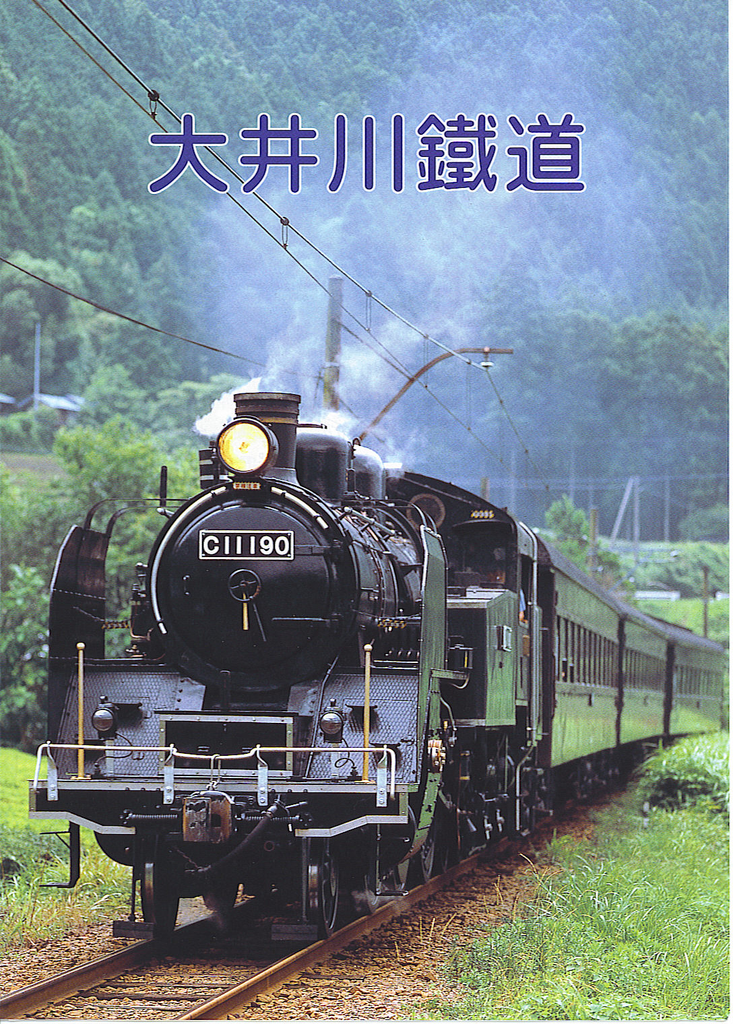
二、考察過程：
九十二年
八月四日 由桃園中正機場搭乘中華航空至日本名古屋機場，住宿名古屋稻穗飯店。
八月五日 由名古屋搭新幹線至金谷拜會社長。乘坐大井川鐵道蒸氣火車由金谷至千頭，在千頭車站拜會主管。乘坐柴油機車由千頭參觀井川支線來回一趟。住宿千頭車站附近。
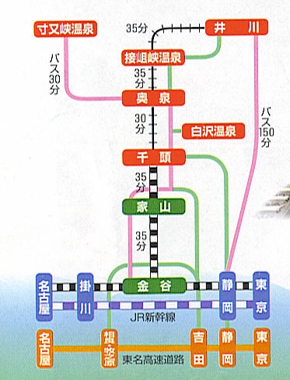八月六日 一人由養路人員陪同沿井川支線走路參觀鋼軌防爬器及鐵枕木等設施。另一人由機械人員陪同參觀修理工廠、車輛設施及現場車輛運轉作業。住宿千頭車站附近。
八月七日 上午參觀平交道設施及在千頭站辦公室內研習車輛氣軔系統及車輛聯控裝置。下午前往新金谷站修理工廠參觀。住宿名古屋稻穗飯店。
八月八日 由日本名古屋機場搭乘中華航空返回桃園中正機場。
三、考察心得：
- 概述：
日本大井川鐵路乃沿大井川旁鋪設而成，最初是為了要建造水壩及發電廠設備而鋪設鐵軌、利用火車輸送水壩建築工事所需之建材物料。後來轉型為民間經營的觀光鐵路。因為鐵路沿河川鋪設，所以沿途水庫、水壩、吊橋、溫泉及露營區數量多。大井川環境保護良好，翠綠的山、清徹的水，沿途風景秀麗、天然景觀豐富，先天上有經營觀光鐵路的優勢。大井川鐵路分成本線及井川支線。本線由金谷至千頭，全長三十九．五公里，最大坡度千分之二十二，最高海拔298公尺，最小曲線半徑300公尺，軌
距為1.067米，車廂寬2.7米，行駛蒸汽火車及電車。井川支線全長二十五．四公里，最高海拔686公尺，軌距為1.067米，最
小曲線半徑50公尺(阿里山森林鐵路為35公尺)，車廂寬1.84米(阿里山森林鐵路為2.08米)，主要為行駛柴油動力機車，但其中有1.5公里、坡度千分之九十路段鋪設齒軌，當柴油機車推行列車行至此處時，後端再接一輛齒軌電車，以重聯運轉方式共同出力、推進上山，此亦為大井川鐵路最大的特色。全線共通過隧道六十五座、橋樑四十五座。為了連接新幹線金谷站，特地建造一條二公里長接駁鐵路至金谷車站，行駛電車以利遊客轉搭。
- 經營策略：
除了鐵路營運外尚兼營非常多的事業，包括便利商店、特產店、咖啡廳、巴士、計程車、旅行社、食品工廠、保險業務以及火車博物館；販賣自製的紀念畫冊、郵票、紀念品以及便當等。實際從事鐵路的員工大約200名，若包括以上兼營事業專屬及臨時僱員大約500名。在遊客等待火車的空檔，可以購買周邊商品、增加車票外的收入。鐵路沿途各站皆有其特點，尤其溫泉區為熱門旅遊點，有自營巴士固定行駛其間。大井川鐵道特別針對各站周邊特色定期舉辦如登山及泡湯等搭配乘坐火車的活動。
大井川鐵道善用傳播媒體功效，架購了非常豐富內容的網站，
使用大量的圖表及照片，充分提供民眾旅遊資訊。搜購國內外之古老又稀有型式之蒸汽機車及舊型電車，經刻意積極整修後保存成為鐵道文化珍貴寶藏的火車博物館，吸引由日本各地甚至世界其它國家慕名而來的鐵路舊型機車迷前來觀賞拍照。修復老蒸氣火車，搭配老舊車廂行駛於本線，造成乘坐復古車廂風潮，亦為一重要賣點。
大井川鐵路旺季在春、夏兩季，淡季為秋、冬兩季。井川支線在旺季可開出九往返，淡季大約五往返。本線行駛蒸汽列車一往返，而旺月裡本線每天行駛蒸汽列車二至三往返。每一列車可視遊客多寡加掛車廂，淡季牽引三節，旺季可加至七節。
- 蒸汽火車C11190復駛：
老蒸汽火車C11190於1974年退休，於今年七月復活成功。修復火車共花費約五千萬日圓，徵求支援會員1276名，募集了一千六百萬日圓。會員可定期收到免費車票及參加蒸汽火車駕駛體驗班。牽引老舊車廂，車廂保持良好且可供旅客唱卡拉ＯＫ。唯一缺點是蒸汽火車的黑煙很大，在空曠地方尚能忍受，若是列車行經隧道，遊客常被黑煙燻得眼淚直流。因為老舊車廂並無冷氣設備，又沿途要經過二十幾個隧道，所以只見遊客不斷開窗、閉窗。對遊客來說，這是一個很新奇的體驗。

- 人員工作調配：
除專業人員外，服務人員並非只做固定形式工作，例如列車開動後，販賣部人員必須隨車叫賣飲料、紀念品及自家工廠製作的便當。蒸汽火車上的車長還要負責講笑話或唱歌，與遊客同歡。
本線電車上並無車長設置，只有一位司機開車及負責沿途各站及景觀以錄音操控播音外，並監視乘客在下車將車票是否投進票櫃。
支線柴油機車設置司機及車長各一人。因為列車為聯動控制，無論連接幾輛機車及客車，司機皆位於最前端客守車駕駛，所以只需要一位司機。車長除負責票務外尚需於沿途介紹著名風景，另外在列車開行前與司機共同進行氣軔試驗工作，以及在齒軌段後聯電車接電攬線的工作。井川支線有十三站，大部份車站無派人看守以節省人力。
- 訂票方式：網路訂票與現場訂票皆可。在開車前一天訂票即可，且不用付訂金。
- 沿線景觀
沿路有刻意美化，種植花木並建構特殊景觀，例如在本線福用站是完全仿造瑞士百年古蹟車站建造而成。鐵路沿線的清潔及除草工作有附近的居民協助，使得鐵道公司省去很多人力花費。當火車行至沿路水壩或吊橋等特殊景觀時，司機會刻意將車速放慢至每小時15公里以下，車長透過廣播介紹該處風光。
照片9：鐵路沿線景觀美化
- 車輛概況：
本線蒸氣機車五輛、電氣機車四輛、電車十四輛、客車二十二輛、計四十五輛。井川支線電氣機車三輛、柴油機車八輛、客車二十九輛、貨車二十四輛計六十五輛，總計一百一十輛。
大井川支線的柴油機車之引擎為350匹馬力，大約只有阿里山鐵路柴油機車的一半，重量20噸(阿里山鐵路機車為28噸)，平均車速在每小時20公里(阿里山鐵路為25)，又大部分為緩坡，因此機械損耗的問題不若阿里山鐵路車輛嚴重。
- 平交道措施：
大部份為自動欄柵設備，部份小徑則只是警音裝置，並無看守人員。本線平交道兩側有紅外線感測裝置，當電車行將至而汽車仍停留於岔路口時，感應器啟動並使得電車自動煞車。平交道旁亦有設置緊急按鈕，在緊急情況下可使列車煞車。
- 駕駛員養成：
由旗下各單位遴選適當的年輕員工，培訓六個月，培訓期間參加交通事業主管機關的考試，考取後即發給執照並且開始從事駕駛工作。分成電車、柴油機車、蒸汽機車三種駕照，不同種類駕照不能代用，其中以駕駛蒸汽火車最為搶手。據了解司機的流動率為零，且有很多六、七年級生。學歷只需高中畢業。
- 維修保養制度：
司機每日出車前進行點檢，巡視機油、冷卻水及整個機車外觀。二級以上保養由修理工廠員工負責。井川支線修理工廠的員工只有七位，要辦理所有支線的車輛的保養及維修工作，甚至車廂噴漆的工作亦由自己員工進行，除非工作量過多，幾乎很少假手外包。
- 閉塞：
全部為電訊自動控制，不用交換任何通卷或者電氣路牌。阿里山森林鐵路現在採用通卷閉塞。因主線全長七十二公里且無鋪設電氣設施，要做到像大井川鐵路自動控制方式，實質有困難。
- 齒軌路段：
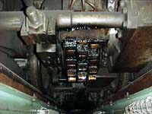
大井川鐵路於千頭至長島間因興建水庫淹沒鐵路而必須繞道以連接原線路，導致奧泉路段必需以千分之九十陡坡軌道連接。而此斜坡已超過一般機車上升及下坡煞車極限，為安全起見，設計齒軌並以特製齒輪電車為運轉動力，軌枕則以鋼鐵製成。在上行列車至奧泉時，由後面加掛一輛電車，電車前後轉向架中心齒輪吻合齒軌而推進，下山時其電車位置不變。上、下山運轉時以電車為主要動力及控制阻力，達到安全運轉的目地。在此路段可飽覽長島水壩全部的風光。
照片13：齒軌專用電車
照片14：電車的齒輪裝置

- 列車聯控裝置：
為了達到列車聯控駕駛的目地，客車前端改裝成駕駛台。車廂間除了軔管外尚需連接一條電源纜線及一條24伏訊號纜線。無論連接幾輛柴油機車及客車廂，皆可由最前端客守車控制。為了控制各機車軔管同步增、減壓，特製的司軔閥有電路接點，控制電磁閥進行減壓作用，司軔閥亦同時產生洩氣減壓作用。此即有雙重減壓煞車的效果。電車的聯控駕駛亦可透過線路的傳輸而由前端客守車控制。
阿里山森林鐵路現有設備無法由守車駕駛整個列車。為達到減省人力及高乘載的目地，新製柴油機車現規劃搭配列車聯控裝置。
- 客車氣軔系統：
為K型制動閥，無保持閥。守車有一儲氣桶專門供給喇叭用，以避免造成不正常軔管減壓。儲氣桶由軔管充氣。
- 自動灑砂裝置：
由機車檢知器偵測車輪異常打滑情況，降低引擎轉速並自動灑砂。因大井川鐵路坡度不大，灑砂裝置偶而使用，且所用矽砂顆粒較大，可判斷打滑情況並不嚴重。
阿里山森林鐵路推進運轉時打滑問題非常嚴重，經常必須灑砂。所採用的矽砂是非常微細，有利於車輪與鐵軌的咬合。現有設備是由司機腳踩方式控制灑砂。新製機車將採用自動偵測灑砂裝置。
- 自動灑水裝置：
機車及客車皆設置水箱。並在轉向架裝設極限開關，在轉彎較大處碰觸極限開關啟動灑水裝置。此裝置可降低轉彎時鐵軌與車輪間的橫向摩擦，減少嘎嘎聲響並延長鐵軌與車輪壽命。
大井川鐵路無論主線或支線的最大坡度約為千分之二十二(除齒軌路段外)，坡度平緩，灑水不會使車輪打滑。阿里山森林鐵路最大坡度為千分之六十二點五，大部分為千分之五十，灑水將造成車輪嚴重打滑，故不適用。
- 聯結器：
本線聯結器皆為自動聯結及氣壓自動脫離。支線聯結器則為自動聯結及手動脫離。有設計一連桿裝置，方便手動脫離。
阿里山森林鐵路的聯結器是採用八字環連接，人員進行聯結工作時危險性較高，一個人操作時不利於與司機的溝通；且聯結器間空隙很大，行駛當中容易衝撞。建議聯結器可改成類似大井川鐵路支線的形式。
- 彈性岔道：
大井川鐵路車站月台，均為島式月台，即月台兩端都有鐵路，列車上行或下行有固定鐵軌，遊客走天橋或地下道進入月台。當列車進站，鐵路由一線變成二線，當列車出站時鐵路由二線變成一線，進、出站兩個岔道都是採用彈性岔道。列車進站時固定由左線順利進入，出站時岔道尖軌部會被被車輪輪緣擠開，因為岔道裝有彈簧，當列車通過後，彈簧回復力會將岔道尖軌推回。
阿里山森林鐵路並無此項設備，因此在進出站時必須由人員操作岔道器，或由車長跳下搬動岔道器再跳上車，容易發生危險。
- 呼喚應答：
當列車行至車站、隧道時應司機鳴喇叭並手指前方，念出名稱。司機皆一人開車，因此並無所謂應答。不佔用無線電頻道，亦無錄音、錄影設備。目的純粹是提醒、確認的作用。
- 鋼軌部份：
大井川鐵路採用50、40、22KG/M三種鋼軌，重要部份(如主線、陡坡、平交道等處)採用50KG/M，停車場、側線採用22KG/M，而50KG/M與22KG/M相繼之間則以40KG/M緩和之。
- 軌枕方面：
大井川鐵路採用木枕、PC枕、鋼枕三種，一般較緩縱坡、較大曲度(曲線半徑100M以上)採用木枕，縱坡較陡、直線較長部份使用PC枕，縱坡極陡、曲線多而半徑又小之路段則採用鋼枕，蓋因鋼枕之抓地力大、軌距容易調整之故。PC枕使用年限雖較優於木枕，但其軌距不易調整、因其固定螺栓係於灌注混凝土時就埋設者，若是當中有一支斷裂損壞時，則該支PC枕就報廢，又無處丟棄，肇成環保問題，且抓地力不及鋼枕，本阿里山鐵路曲線太多，軌距變化多，而且相當重，一、二人搬不動，必須以機械搬運裝卸，搬運不慎摔落就壞，本路不適用。在研習路程中，前社長山下武一再囑咐，說明PC枕之缺點，千萬不要使用它，太多困擾，在他們的建議書裡面也提及使用PC枕並非良策，它必須大量生產始有經濟性，對於急曲線之軌距變化多，不適用，尤其阿里山鐵路彎道多，需用數量不多，專程開模澆灌會更昂貴。至於鋼枕就無PC枕之缺點，鋼枕輕便，兩人就可搬動，不怕摔，軌距變化容易調整，耐用年限比PC枕不遜色，裝設彈性扣件容易又快，砸道容易，甚適合阿里山鐵路使用。其安設於路基道碴中，也不會影響景觀，一支鋼枕加四個彈性扣件，估價約1200元，使用年限約70-80年，有護軌部份較貴一點，目前木枕本身一支需800元，不包括道釘在內，平均使用年限5-8年，估計鋼枕較為經濟；大井川鐵路採用三種軌枕，又因鋼軌接縫採左右相對，且不管任何種軌枕(接縫處軌枕)，均以較寬木枕支撐之，而以狗頭道釘扣壓之，阿里山鐵路因各種配套尚未齊全，無法如此辦到。
- 鋼軌接縫：
大井川鐵路使用三種異軌，而在其異軌處之魚尾鈑並未使用異型魚尾鈑，僅用較小者，而將較大鋼軌之腹鈑作變化縮短，其軌頭、軌底保持不變，而魚尾鈑使用較小者之平鈑型式(無伸腳)，他們鋼軌接頭採用對接(左右對稱)，並配置較寬枕木於軌縫下，因其全面縱坡較小、設置防爬器(Anti-Cleeper)、軌重較大、道碴充足且經夯實，並且軌枕扣件之扣壓力足夠，所以爬行(匍進)較少，而我們的鐵路全無上述設施，難怪嚴重爬行。阿里山鐵路彎道佔70％，接縫要左右對齊，是較為困難而費事的，並且未配合整套設施時，亦無法防止爬行，軌縫對齊亦無意義，目前為改善此缺點，僅由接縫下加墊縱枕(尚可砸道)，並另請工研院研發魚尾鈑較佳材質及尺寸來改善，至於有人建議改用重軌，經查詢結果，台灣並無生產30或37KG/M之鋼軌，必須向外國訂購，況且本路線曲線半徑極小，改用重軌恐有困難(不易彎曲)，尚待觀察試驗。阿里山鐵路之22KG/M鋼軌接縫處是最弱點，目前以最快速而省費方式辦理，待配套齊全爬行少時，再予接縫處加一橫枕。
- 鋼軌扣件：
大井川鐵路所用扣件五花八門，因三種鋼軌、三種枕木，甚至一種枕木用上兩種扣件纔能克盡功能，有狗頭道釘、有螺旋道釘、線型彈性扣件、有片型彈性扣件、有需兩種相互配合使用，他們之爬行量少之又少，最大原因乃因縱坡較緩，全面使用彈性扣件，其次是路床厚度夠，道碴紮實，A路段50M內每隔兩支枕木裝一套防爬器，再接B路段約30M中心擱置一支鋼軌約10M長，於枕木位置將鋼軌底部切割缺口，而打入道釘(使用木枕部份)，就不必每隔兩支裝一套防爬器，再隔20M-30M再做一組，則可沿線湊效，此法實可借鏡，惟本路線尚未全面換成彈性扣件，也未配合防爬器，若將來能朝此方向推進改善，路況將大幅提升。

- 防爬器：
大井川鐵路使用每隔兩支枕木裝一組(套)防爬器，如上所提，確有其功效，此次赴日順便帶350組防爬器運費繳付，且近日已運到，將開始裝一段試辦，並另詢估價，以備估計一年需費及全部費用。

四、建議：
- 運務方面：
  - 採用網路訂票，將訂票狀況透明化。製作完整豐富的網頁，有利於宣傳並方便遊客。並配合阿里山區商店，提供鐵道資訊給遊客。
  - 加強對本身鐵路的特色及歷史的研究與瞭解，並培養此方面的人才。多拍攝有關阿里山森林鐵路的影片。
  - 發展周邊事業，以增加其它收入並提供更好的服務。成立旅行社，提供整套旅遊行程。
- 機務方面：
  - 證照制度：因司機人數缺乏是阿里山鐵路最嚴重又急迫的問題，人力充足才有機會增加班次，司機若不足就算再多的遊客訂票，亦無法開出列車班次。司機任用應採取證照制度並持續改善駕駛環境、建立合理獎金制度以吸引人才。
  - 落實保養制度：大井川鐵路修理的案件很少，因為平常的保養做得很確實。阿里山的保養制度應嚴格落實，以減少修理的案件。另外，應培養工程師，加強本身的設計及開發能力，以應付需求及解決零件補給的問題。
  - 改成自動聯結器，可減少車廂衝撞情形，並方便調車作業，降低調車工受傷的風險。

- 工務方面：
  - 路線：逐漸將鐵路曲線半徑加大，或者截彎取直，減少列車搖擺而造成旅客不適。
  - 彈性岔道：採用彈性岔道，縮短會車時間，不需車長跳車去操作岔道器，亦不需列車倒退引起乘客誤會。
  - 軌枕：採用鋼軌，取其重量輕、兩人就能搬動、使用年限長、耐摔、軌距容易調整，且可配合彈性扣夾。若使用鋼枕可一併解決軌道爬行或變形的問題。PC枕容易損壞，又有廢棄造成環保問題，費用又高，建議不採用。
  - 鋼軌接縫：原道釘接合方式，因抗壓力不足造成鋼軌爬行、接縫疏密不一。若採用鋼軌配合彈性扣夾，縱向不會爬行，橫向不會位移，可解決接縫的問題。

